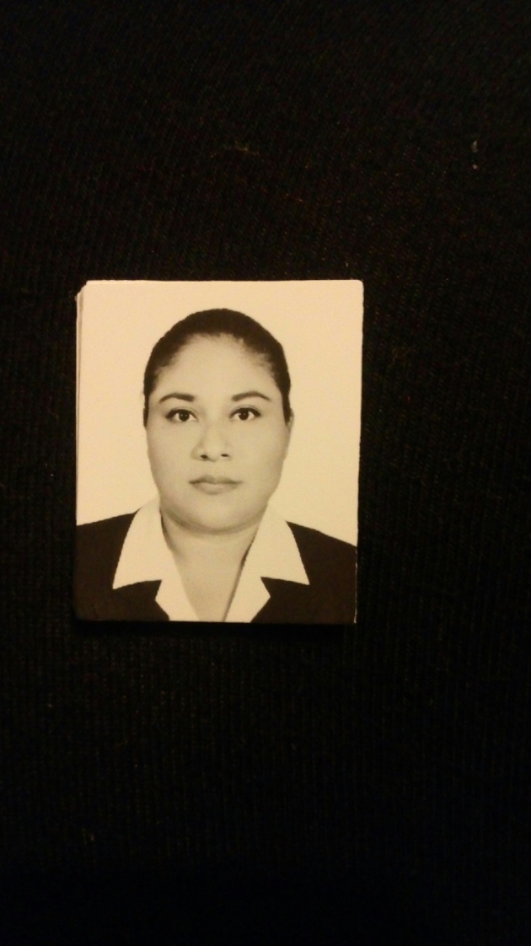**DATOS PERSONALES**

Nombre: Sara Ruth Leyva Cid

Domicilio: Monterrey N.L Col. Independencia Calle Baja California y 5 de febrero No. 903-A

Fecha de nacimiento: 27 de Julio de 1993

Lugar de Nacimiento: San Juan Bautista Tuxtepec Oaxaca

Estado Civil: Soltera

Teléfono móvil: 2871444009

E-Mail: [Leyva.9327@hotmail.com](mailto:Leyva.9327@hotmail.com)

**FORMACIÓN ACADÉMICA**

Fecha: 2011-2016

Titulo:Ingeniero Industrial

Documentos: Carta de pasante (titulo en proceso)

Centro: Instituto Tecnológico Superior de San Andrés Tuxtla

**FORMACIÓN COMPLEMENTARIA**

Fecha: 05-07 de Diciembre del 2012

Curso: “Diseños constructivos, Nivel

Básico (Autocad Aplicado a la

Construcción)”

No. de Horas 30 horas.

Fecha: 22-25 Octubre del 2013

Curso: “Intoxicación en el ramo petrolero”

No. de Horas 30 Horas

Fecha: 29 de septiembre al 03 Octubre

Curso: Simulación de Sistemas Logísticos

No. de Horas 30 horas

Fecha**:** 28 de septiembre al 02 de octubre

Curso: Protocolo de investigación

No. de Horas30 Horas

**Experiencia Laboral**

**Empresa:** Cafetalera Sociedad Cooperativa

Cerro de Cintepec S.C.L.

**Actividad**:  **(Residencias Profesionales)**

Elaborar manuales de higiene y

Seguridad industrial en el proceso del

café.

**Función:** Supervisar y analizar cada una de las

Etapas de elaboración del café.

**Duración:** 1 año.

**Conocimientos Informáticos**

Conocimiento en procesadores de textos, hojas de Cálculos, bases de datos, presentaciones graficas.

Software Autocad, Promodel.

**Idiomas**

Inglés básico.

**Información Adicional**

Soy una persona responsable, honesta, entregada y comprometida. Se incorporarme rápido en los diferentes entornos de trabajo, aceptando los retos que se me presenten y resolviéndolos de la mejor manera posible. Me gusta aplicar mi conocimiento y utilizar las nuevas tecnologías a las que estamos expuestos.

En caso de que se requiera cambiar mi lugar de residencia no tengo inconveniente alguno.

**Fecha**

20 de febrero del 2017